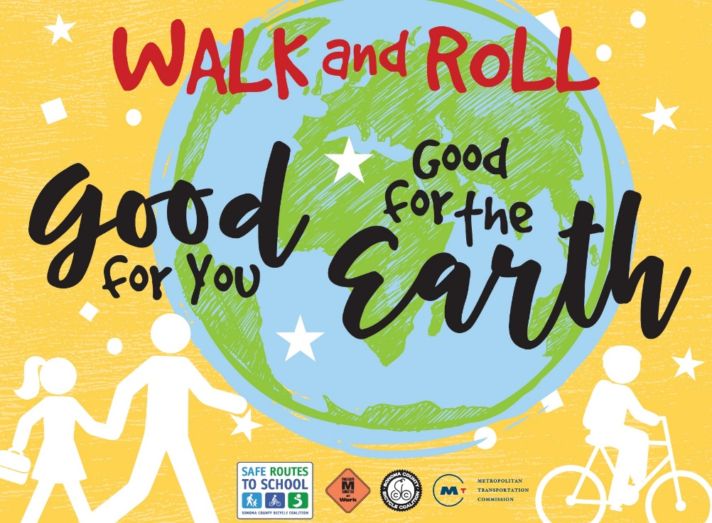

Bike, walk or carpool to school with friends every Wednesday.

Make Green Travel a Lifelong Habit.

Visit our morning Walk & Roll Welcome Station in front of the school on the First Wednesday of every month for special giveaways and other fun incentives that celebrate active transportation!
Live too far away to comfortably walk or bicycle to school? Park and walk or ride from at least four blocks away or walk together with a group from a designated meet-up spot.
Obey all traffic and safety rules when walking/bicycling, use caution at all crossings.
This project is supported by the Metropolitan Transportation Commission’s One Bay Area Grant Program and Measure M Transportation Tax
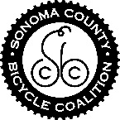
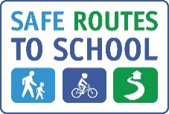
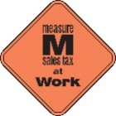
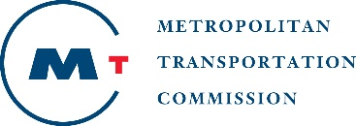
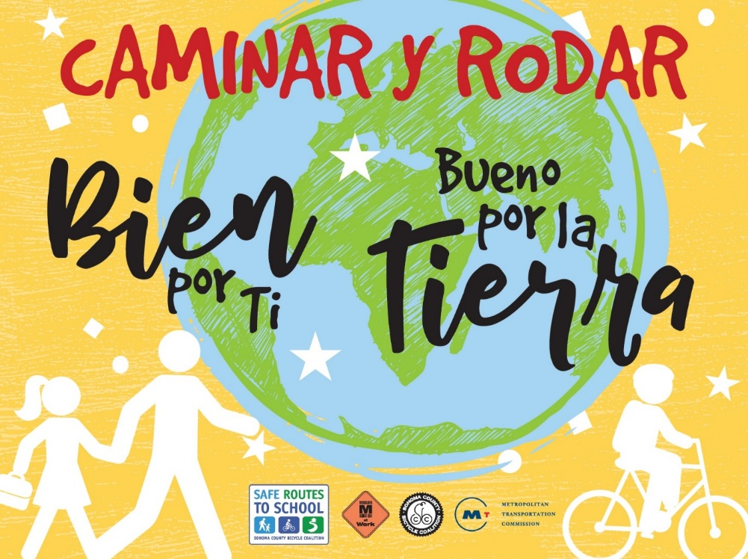

Usa tus pies para ir a la escuela…!

Es divertido, saludable y despierta tu cerebro en la mañana!

Haz del transporte “verde” un hábito de por vida.

¡Visite nuestra Estación de Bienvenida de Walk & Roll en la mañana en frente de la escuela durante el Primer Miércoles de cada mes para regalos especiales y otros premios divertidos que celebran el transporte activo!
¿Vive demasiado lejos para caminar o ir en bicicleta cómodamente a la escuela? Estacione y camine o ruede de a lo menos cuatro bloques. O júntese con amigos u otros padres en un lugar que usted escoje y formen un grupo para “caminar y andar en bicicleta a la escuela”!
Obedezca todas las reglas de seguridad y tráfico al caminar y andar en bicicleta, tenga cuidado en todos los cruces.
Este proyecto recibe el apoyo del programa de concesiones One Bay Area de la Comisión Metropolitana de Transportion y al transporte de la Medida M

